**Thiết kế giao diện**

Giao diện quản lý sản phẩm( ảnh minh họa )

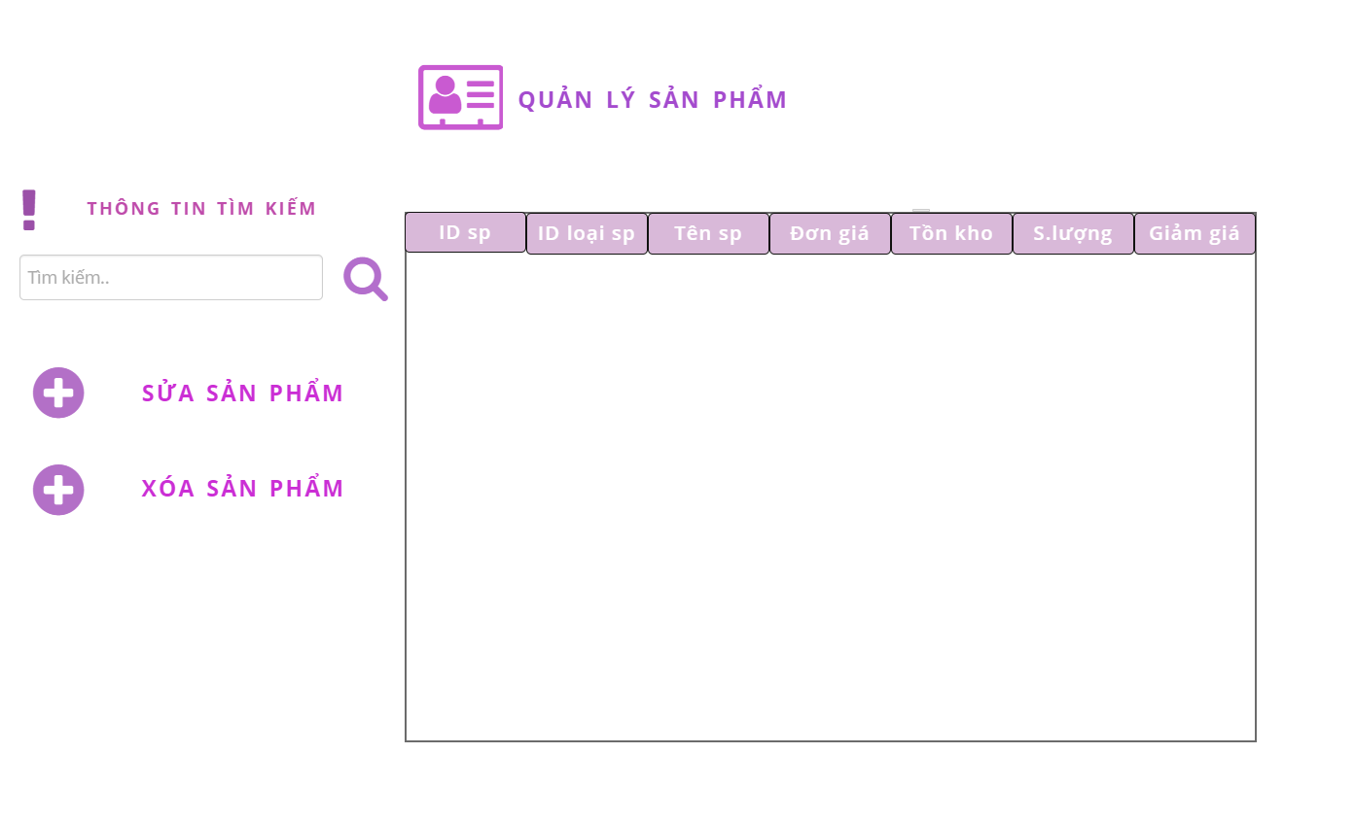

Bảng danh sách các biến cố của giao diện nhập hàng

|  |  |  |  |
| --- | --- | --- | --- |
| STT | Điều kiện kích hoạt | Xử lý | Ghi chú |
|  | Khởi động | Đọc toàn bộ sản phẩm nhập từ csdl |  |
|  | Chọn ‘quản lý sản phẩm’ | Hiển thị chi tiết bảng quản lý sản phẩm |  |
|  | Chọn ‘xóa sản phẩm’ | Xóa sản phẩm |  |
|  | Chọn ‘sửa’ | Sửa sản phẩm | Xem xét hợp lệ và cập nhật |
|  | Chọn tìm kiếm | Tìm kiếm theo yêu cầu |  |

Mô tả danh sách các thành phần của giao diện quản lý sản phẩm

|  |  |  |  |  |  |  |
| --- | --- | --- | --- | --- | --- | --- |
| STT | Tên | Kiểu | Ý nghĩa | Miền giá trị | Giá trị mặc định | Ghi chú |
|  | xóa | button | Xóa thông tin sản phẩm khỏi csdl |  |  |  |
|  | Sửa | button | Cập nhật thông tin sản phẩm trong csdl |  |  |  |
|  | Tìm kiếm | Button | Tìm kiếm theo yêu cầu |  |  |  |
|  | Table hiện thị tìm kiếm | Table | Hiện thị chi tiết sản phẩm theo điều kiện tìm kiếm |  |  |  |

Thiết kế dữ liệu

Danh sách thuộc tính của bảng quản lý nhân viên

|  |  |  |  |  |  |
| --- | --- | --- | --- | --- | --- |
| STT | Thuộc tính | Kiểu | Ràng buộc | Giá trị khởi động | Ghi chú |
| 1 | idsp | varchar | Khoá chính |  | Id sp không trùng nhau |
| 2 | idloaisp | varchar |  |  | Id loại sản phẩm |
| 3 | tensp | Varchar |  |  | Tên sản phẩm |
| 4 | dongia | float |  |  | Giá sản phẩm |
| 5 | tonkho | double |  |  | Sl sản phẩm tồn kho |
| 6 | soluong | double |  |  | Sl sản phẩm |
| 7 | giamgia | bouble |  |  | Giảm giá sp |

Thiết kế xử lý.

|  |  |  |  |  |  |  |
| --- | --- | --- | --- | --- | --- | --- |
| STT | Hàm | Tham số | Kết quả trả về | Thuật giải | Ý nghĩa | Ghi chú |
| 2 | Sửa thông tin SP |  | Thông tin sau khi sửa | Lấy dữ liệu từ textfield lưu vào bộ nhớ tạm | Chỉnh sửa thông tin SP |  |
| 3 | Xoá SP |  |  | Loại bỏ sp cần xoá khỏi Danh sách |  |  |
| 5 | Hiển thị phương thức tìm kiếm |  | Các tuỳ chọn tìm kiếm | Chọn các từ khoá về thông tin cơ bản | Hiển thị các tuỳ chọn cho người dùng chọn |  |
| 6 | Tìm kiếm | input từ textfield tìm kiếm | Thông tin cơ bản của sản phẩm cần tìm | Đọc dữ liệu từ CSDL xuất ra table | Hiển thị kết quả tìm kiếm |  |